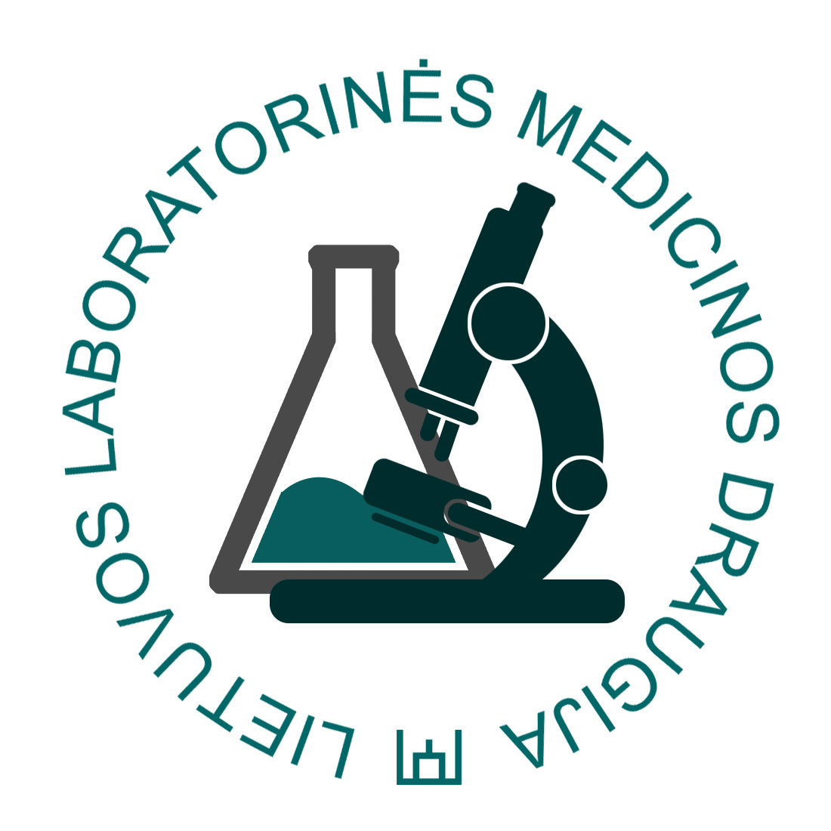

LIETUVOS LABORATORINĖS MEDICINOS DRAUGIJA

IX LLMD SUVAŽIAVIMAS IR MOKSLINĖ PRAKTINĖ KONFERENCIJA
„JAUNŲJŲ LABORATORINĖS MEDICINOS SPECIALISTŲ MOKSLO DARBŲ APŽVALGA“

PROGRAMA
2017-04-20

Renginio vieta: Šiaulių universiteto biblioteka, Vytauto g. 84, LT-76352 Šiauliai

10.00 – 12.00 | Jaunųjų laboratorinės medicinos specialistų mokslo darbų apžvalga. Pirmoji dalis.  Pirmininkas dr. Valdas Banys
10.00 – 10.10 | Įžanginis žodis. LLMD pirmininkas doc. Dalius Vitkus
10.10 – 10.30 | Vytautas Žėkas. „Endotelinių mikrodalelių diagnostinė reikšmė“
10.30 – 10.50 | Inga Bikulčienė. „Sergančių inkstų akmenlige pilvo riebalinio audinio riebalų rūgščių tyrimas ir vertinimas“
10.50 – 11.10 | David Gelman. „Viskoelastometriniai krešėjimo tyrimai kraujuojančio paciento gydyme“
11.10 – 11.30 | Ričardas Stonys. „Procesų prieš tyrimą kokybės gerinimas Europoje“
11.30 – 11.50 | Lina Adomaitienė. „Lipemijos įtaka biocheminių analičių rezultatams“
11.50 – 12.00 | Klausimai ir diskusijos
12.00 – 13.00 | Pietų pertrauka
13.00 -14.30 | Jaunųjų laboratorinės medicinos specialistų mokslo darbų apžvalga. Antroji dalis.  Pirmininkas gyd. Gintaras Makštutis
13.00 – 13.20 | Dr. Daiva Staradumskytė. „Geriamojo ir atvirų vandens telkinių užterštumo mikroorganizmais tyrimas Kauno ir Marijampolės regionuose“
13.20 – 13.40 | Lukas Cemnalianskis. „Enterokokų atsparumo antibiotikams išsivystymo rizikos veiksniai“
13.40 – 14.00 | Evelina Gorbikova. „Karbapenemazių tyrimas MALDI-TOF metodu“
14.00 – 14.20 | Edita Vasiliauskienė. „MIRU-VNTR genotipavimo metodo panaudojimas, tiriant Mycobacterium tuberculosis superinfekcijos įtaką tuberkuliozės gydymo baigčiai“
14.20 – 14.30 | Klausimai ir diskusijos
14.30 – 15.00 | Pertrauka
15.00 – 17.00 | IX-asis Lietuvos laboratorinės medicinos draugijos suvažiavimas

